МИНИСТЕРСТВО НАУКИ И ВЫСШЕГО ОБРАЗОВАНИЯ
РОССИЙСКОЙ ФЕДЕРАЦИИ

ПЕНЗЕНСКИЙ ГОСУДАРСТВЕННЫЙ УНИВЕРСИТЕТ

Кафедра «Информационная безопасность систем и технологий»

Отчет
по Заданию 2
на тему «Принципы нелинейного кодирования и декодирования»

Дисциплина: СиСПИ
Группа: 21ПТ2
Выполнил: Рогашевский А. В.
Количество баллов:
Дата сдачи:
Принял: Иванов А. П.

2024
- Цель работы: изучение принципы нелинейного кодирования и декодирования.
- Задание. Выполнить кодирование дискретных отсчетов методом ИКМ и декодирование кодовых комбинаций цифрового сигнала. Величины эталонных напряжений для нижней границы каждого сегмента и при кодировании внутри сегмента представлены на рисунке 1. Вариант задания представлен на рисунке 2.
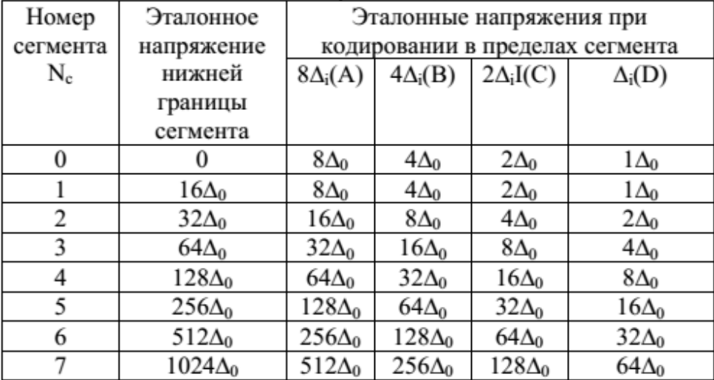
Рисунок 1 - Величины эталонных напряжений
Рисунок 2 — 21 вариант задания
- Выполнение задания.
  - Был закодирован отсчет 1222.
    - Полярность отсчета равна 1, так как 1222 >= 0.
    - Сегмент отсчета равен 7 (111 в двоичной системе).
    - Было определено значение уровней квантования в пределах сегмента. 1222 - 1024 = 198. 198 - 512 < 0, значит первый бит равен 0.
198 - 256 < 0, значит второй бит равен 0. 198 - 128 >= 0, третий бит равен 1. 70 - 64 >= 0, четвертый бит равен 1.
    - Итоговый закодированный отсчет равен 11110011.

  - Был закодирован отсчет -345.
    - Полярность отсчета равна 0, так как -345 < 0.
    - Сегмент отсчета равен 5 (101 в двоичной системе).
    - Было определено значение уровней квантования в пределах сегмента. 345 - 256 = 89. 89 - 128 < 0, значит первый бит равен 0. 89 - 64 >= 0, второй бит равен 1. 25 - 32 < 0, третий бит равен 0. 25 - 16 >= 0, четвертый бит равен 1.
    - Итоговый закодированный отсчет равен 01010101.
  - Был закодирован отсчет 619.
    - Полярность отсчета равна 1, так как 619 >= 0.
    - Сегмент отсчета равен 6 (110 в двоичной системе).
    - Было определено значение уровней квантования в пределах сегмента. 619 - 512 = 51. 51 - 256 < 0, значит первый бит равен 0. 51 - 128 < 0, второй бит равен 0. 51 - 64 < 0, третий бит равен 0. 51 - 32 >= 0, четвертый бит равен 1.
    - Итоговый закодированный отсчет равен 11100001.
  - Было декодировано число 69.
    - Число 69 было переведено в двоичную систему 01000101.
    - Был определен сегмент отсчета 100 (4 в десятичной).
    - Была определена дополнительная величина дискретного отсчета. 128 + 0 + 32 + 0 + 8 = -168 (полярность отсчета равна 0).
  - Было декодировано число 222.
    - Число 222 было переведено в двоичную систему 11011110.
    - Был определен сегмент отсчета 101 (5 в десятичной).
    - Была определена дополнительная величина дискретного отсчета. 256 + 128 + 64 + 32 + 0 = 280 (полярность отсчета равна 1).
  - Было декодировано число 145.
    - Число 145 было переведено в двоичную систему 10010001.
    - Был определен сегмент отсчета 001 (1 в десятичной).
    - Была определена дополнительная величина дискретного отсчета. 16 + 0 + 0 + 0 + 1 = 17 (полярность отсчета равна 1).
- Вывод: были изучены принципы нелинейного кодирования и декодирования.

